Безопасность на пожаре  При возникновении пожара позвоните по телефону «101», моб. «112» сообщив точный адрес и что горит:  - если рядом есть взрослые – позовите их на помощь;  - если комната заполняется едким дымом, закройте нос и рот мокрой тканью, пригнитесь к полу и срочно покиньте помещение;  - если на Вас загорелась одежда, падайте и катитесь, что бы сбить пламя;  - не тушите водой электроприборы находящиеся под напряжением. Горящий электроприбор необходимо отключить от сети и накрыть его покрывалом (чтобы ограничить доступ кислорода);  - не прячьтесь в задымленных помещениях в укромных местах, пожарным трудно будет вас найти.  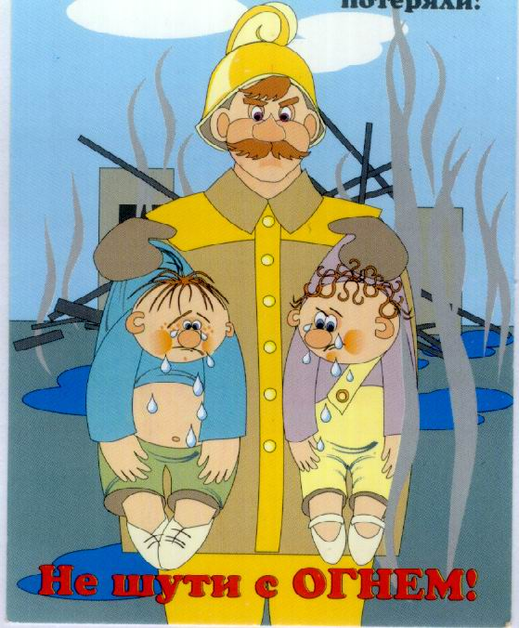 | Безопасность на пожаре  При возникновении пожара позвоните по телефону «101», моб. «112» сообщив точный адрес и что горит:  - если рядом есть взрослые – позовите их на помощь;  - если комната заполняется едким дымом, закройте нос и рот мокрой тканью, пригнитесь к полу и срочно покиньте помещение;  - если на Вас загорелась одежда, падайте и катитесь, что бы сбить пламя;  - не тушите водой электроприборы находящиеся под напряжением. Горящий электроприбор необходимо отключить от сети и накрыть его покрывалом (чтобы ограничить доступ кислорода);  - не прячьтесь в задымленных помещениях в укромных местах, пожарным трудно будет вас найти.. | Безопасность на пожаре  При возникновении пожара позвоните по телефону «101», моб. «112» сообщив точный адрес и что горит:  - если рядом есть взрослые – позовите их на помощь;  - если комната заполняется едким дымом, закройте нос и рот мокрой тканью, пригнитесь к полу и срочно покиньте помещение;  - если на Вас загорелась одежда, падайте и катитесь, что бы сбить пламя;  - не тушите водой электроприборы находящиеся под напряжением. Горящий электроприбор необходимо отключить от сети и накрыть его покрывалом (чтобы ограничить доступ кислорода);  - не прячьтесь в задымленных помещениях в укромных местах, пожарным трудно будет вас найти. | Безопасность на пожаре  При возникновении пожара позвоните по телефону «101», моб. «112» сообщив точный адрес и что горит:  - если рядом есть взрослые – позовите их на помощь;  - если комната заполняется едким дымом, закройте нос и рот мокрой тканью, пригнитесь к полу и срочно покиньте помещение;  - если на Вас загорелась одежда, падайте и катитесь, что бы сбить пламя;  - не тушите водой электроприборы находящиеся под напряжением. Горящий электроприбор необходимо отключить от сети и накрыть его покрывалом (чтобы ограничить доступ кислорода);  - не прячьтесь в задымленных помещениях в укромных местах, пожарным трудно будет вас найти.

